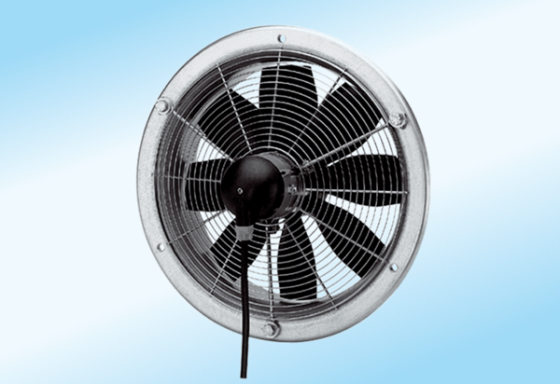Osiowy wentylator ścienny DZS 50/6 A-ExOpakowanie jednostkowe: 1 sztukaAsortyment: C
Numer artykułu: 0094.0113Producent: MAICO

